黄山市2025年国民经济和社会发展
统 计 公 报^{[1]}
黄山市统计局

2025年，全市上下坚持以习近平新时代中国特色社会主义思想为指导，全面贯彻党的二十大和二十届历次全会精神，深入落实习近平总书记考察安徽重要讲话精神，按照党中央、国务院和省委、省政府决策部署，坚持稳中求进工作总基调，坚定不移贯彻新发展理念，统筹抓好稳增长、促转型、惠民生、防风险各项工作，全市经济稳中向好，高质量发展扎实推进，社会大局和谐稳定，中国式现代化黄山篇章迈出新的坚实步伐。

一、综合
初步核算，全年实现地区生产总值（GDP）^{[2]}1204.9亿元，比上年增长6.4%。分产业看，第一产业增加值85.6亿元，增长4.6%；第二产业增加值373.5亿元，增长5.3%；第三产业增加值745.8亿元，增长7.2%^{[3]}。三次产业结构由上年的7.3：32.2：60.5调整为7.1：31.0：61.9。

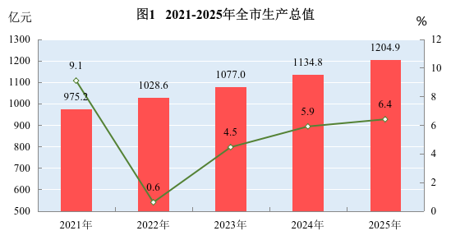

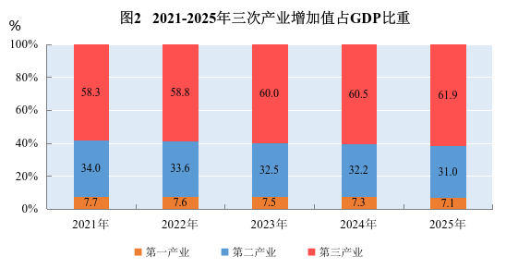

全年城镇新增就业1.52万人，完成年度目标任务的126.4%，下岗失业人员再就业1.11万人。
全年居民消费价格（CPI）比上年上涨0.5%，其中食品烟酒价格下降0.6%。

表1 2025年全市居民消费价格比上年涨跌幅度
类别 | 比上年涨跌%
居民消费价格总指数 | 0.5
其中：食品烟酒 | -0.6
衣着 | 1.4
居住 | -0.1
生活用品及服务 | 0.6
交通和通信 | -2.9
教育文化和娱乐 | 2.1
医疗保健 | 5.9
其他用品和服务 | 10.5

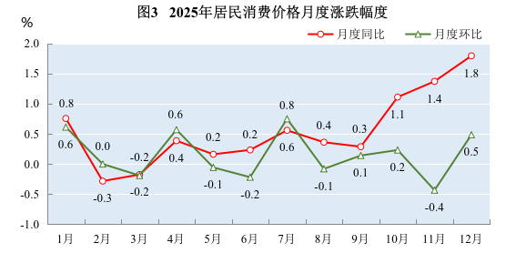

全年新登记经营主体1.72万户，日均新登记经营主体47户，年末在册经营主体总数达17.29万户。

二、农业
全年粮食作物播种面积77.2万亩，比上年增长0.3%；粮食产量30万吨，比上年增产0.4%。茶叶产量3.8万吨，增产3.9%。林产品产量9.3万吨，增产10.7%。生猪出栏75.4万头，增长1.8%。猪牛羊禽肉产量7.7万吨，增长3.3%，其中猪肉产量6.5万吨，增长3.3%。淡水产品产量1.5万吨，增长3.2%。
年末全市农业机械总动力91.7万千瓦，比上年末增长0.7%。机耕作业面积133.0万亩，机播作业面积55.7万亩，机收作业面积86.0万亩。主要农作物耕种收综合机械化率73.6%，比上年提高2.1个百分点。节水灌溉面积22.5万亩。累计建成高标准农田66.3万亩，其中2025年新建、改造提升高标准农田4.4万亩。
年末全市规模以上农产品加工企业133家，全年农产品加工业产值比上年增长3.5%。省级以上农业产业化龙头企业48家，其中国家级5家。新发展家庭农场66家、达2719家。全市农村集体经济经营性收入7.0亿元，村均收入102.2万元。新增省级中心村55个，总数达637个，新增省级精品示范村16个，总数达64个。

三、工业和建筑业
全年全部工业增加值256.7亿元，比上年增长7.6%，其中规模以上工业增加值增长9.5%。规模以上工业中，分经济类型看，国有控股企业增加值增长4.1%；股份制企业增长10.7%；外商及港澳台商投资企业增长0.9%。分门类看，采矿业增加值增长15.9%，制造业增长9.9%，电力、热力、燃气及水生产和供应业增长1.8%。分行业看，全市32个工业大类行业有21个增加值保持增长，其中，酒、饮料及精制茶制造业增长46.3%，汽车制造业增长31.2%，电气机械和器材制造业增长11.5%。
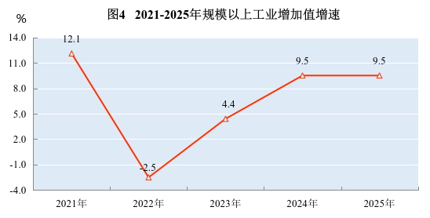
全年装备制造业增加值增长12.0%，占规模以上工业增加值比重为38.2%。高技术制造业增加值增长6.7%，占规模以上工业增加值比重为8.0%。战略性新兴产业产值增长5.7%，占规模以上工业总产值比重为41.3%。
规模以上工业统计的主要产品中，涂料产量增长31.5%，塑料制品产量增长26.3%，液压元件产量增长24.6%，金属门窗及类似制品产量增长15.6%，铅酸蓄电池产量增长9.1%。
全年规模以上工业企业累计完成营业收入701.9亿元，比上年增长7.8%；实现利润总额39.6亿元，增长10.6%。其中：化学原料和化学制品制造业，印刷和记录媒介复制业，汽车制造业，通用设备制造业，酒、饮料和精制茶制造业，橡胶和塑料制品业，专用设备制造业、金属制品业等8个行业利润超亿元。全年规模以上工业企业每百元营业收入中的成本为84.0元，比上年增加0.1元；营业收入利润率为5.64%，提高0.14个百分点。
全年建筑业增加值117.1亿元，比上年下降0.2%。全年房屋建筑施工面积410.3万平方米，比上年减少101.1万平方米；房屋竣工面积220.8万平方米，减少74.4万平方米。

四、服务业
全年批发和零售业增加值147.1亿元，比上年增长7.1%；交通运输、仓储和邮政业增加值72.1亿元，增长4.3%；住宿和餐饮业增加值40.0亿元，增长5.1%；金融业增加值55.5亿元，增长8.0%；房地产业增加值69.5亿元，增长3.2%；其他服务业增加值359.3亿元，增长9.0%。
全年各类运输方式完成货运总量3129.5万吨，比上年增长2.1%。其中，公路3105.0万吨，增长2.1%；铁路24.4万吨，增长0.1%；民航货邮吞吐量0.1万吨，下降8.1%。完成旅客运输总量2555.7万人次，比上年增长10.3%。其中，公路1612.0万人次，增长6.9%；铁路（含高铁）796.2万人次，增长22.0%；水运115.8万人次，增长0.9%；民航旅客吞吐量31.8万人次，下降24.8%。

表2 各种运输方式完成货物运输量和旅客运输量
指 标 | 单 位 | 绝对数 | 比上年  增长（%） | 指 标 | 单 位 | 绝对数 | 比上年  增长（%）
货物运输量 | 万吨 | 3129.5 | 2.1 | 旅客运输量 | 万人次 | 2555.7 | 10.3
铁路 | 万吨 | 24.4 | 0.1 | 铁路(含高铁) | 万人次 | 796.2 | 22.0
公路 | 万吨 | 3105.0 | 2.1 | 公路 | 万人次 | 1612.0 | 6.9
水运 | 万吨 | 0.0 | — | 水运 | 万人次 | 115.8 | 0.9
民航 | 万吨 | 0.1 | -8.1 | 民航 | 万人次 | 31.8 | -24.8

年末全市民用汽车保有量27.35万辆，比上年末增长2.6%，其中私人汽车25.14万辆，增长3.1%。民用新能源汽车保有量2.55万辆，增长47.1%，其中私人汽车2.28万辆，增长50.4%。民用轿车保有量16.3万辆，增长1.4%，其中私人轿车15.69万辆，增长1.6%。年末全市公路线路里程7778公里，其中高速公路451公里。
全年邮政行业业务总量14.5亿元，比上年增长17.8%。快递业务量1.49亿件，快递业务收入6.27亿元，分别增长19.9%和4.8%。电信业务总量^{[4]}15.4亿元，比上年增长10.4%。年末本地固定电话用户17.31万户，比上年末减少1.4万户；移动电话用户155.58万户，减少1.68万户，其中5G移动电话用户99.52万户，增加12.76万户。固定互联网宽带接入用户82.52万户，比上年末增加1.07万户，其中固定互联网光纤宽带接入用户81.93万户，增加1.05万户。

五、固定资产投资
全年固定资产投资比上年下降3.5%，扣除房地产开发投资，固定资产投资下降0.4%。其中，工业投资下降1.9%，民间投资下降1.2%，基础设施投资下降1.6%。分产业看，第一产业投资增长18.5%，第二产业投资下降1.9%，第三产业投资下降5.0%。
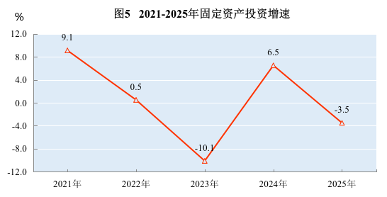

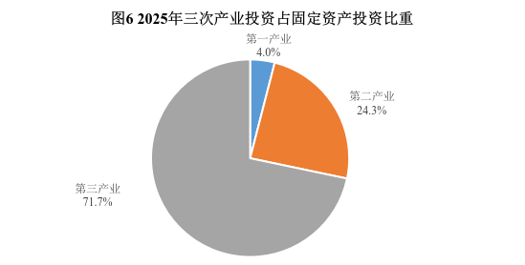

表3 2025年全市分行业固定资产投资增速
行 业 | 比上年增长（%）
农、林、牧、渔业 | 27.2
采矿业 | 157.7
制造业 | -7.2
电力、热力、燃气及水生产和供应业 | 14.3
建筑业
批发和零售业 | -24.7
交通运输、仓储和邮政业 | 25.3
住宿和餐饮业 | 17.5
信息传输、软件和信息技术服务业 | 37.1
金融业 | -82.0
房地产业^{[5]} | -20.3
租赁和商务服务业 | -53.8
科学研究和技术服务业 | 29.8
水利、环境和公共设施管理业 | -15.1
居民服务、修理和其他服务业 | -32.1
教育 | -39.9
卫生和社会工作 | 6.9
文化、体育和娱乐业 | 56.6
公共管理、社会保障和社会组织 | 23.6

全年房地产开发投资比上年下降18.5%。商品房销售面积下降8.3%。商品房销售额下降18.1%。年末商品房待售面积增长9.4%。
全年开工市重点项目203个、竣工110个。安徽新安江流域防洪治理工程、特种树脂及其衍生新材料、中广核茶光互补、歙县盛龙装饰、瑞兴汽车零部件、光洋精密零部件等项目开工建设，新能源汽车关键零部件研发和制造、徽州区智慧城市停车场及配套基础设施提升工程、汽车装备智能制造产业园、东大门综合服务中心、黄山炎培职业学校高新校区建设、G530阳湖里至庄里段改建工程等项目实现竣工。

六、国内贸易
全年社会消费品零售总额^{[6]}568.1亿元，比上年增长3.9%。限额以上消费品零售额增长2.2%，其中通过公共网络实现的商品销售额增长9.5%。

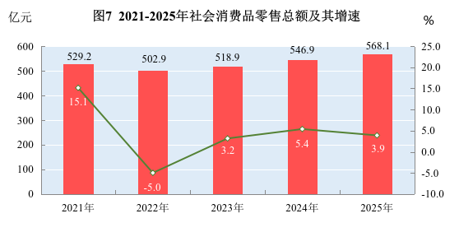
限额以上单位商品零售额中，粮油食品类增长16.4%，饮料类增长2.5%，金银珠宝类增长34.4%，中西药品类增长1.3%，通讯器材类增长53.1%，石油及制品类增长22.3%，汽车类增长4.4%，烟酒类下降10.3%，服装、鞋帽、针纺织品类下降1.3%，家用电器和音像器材类下降13.4%。
全年网上零售额^{[7]}累计完成82.4亿元，比上年增长13.8%。其中实物商品网上零售额47.0亿元，增长5.6%，占社会消费品零售总额的比重为8.3%。

七、对外经济
全年进出口总额12.57亿美元，比上年增长0.2%。其中，出口11.47亿美元，增长3.4%；进口1.1亿美元，下降24.3%。从贸易方式看，一般贸易进出口12.34亿美元，增长1.7%；加工贸易进出口0.23亿美元，下降45.9%。从贸易区域看，对非洲、拉丁美洲、欧洲进出口分别增长17.6%、13.9%、1.9%；对亚洲、北美洲、大洋洲分别下降6.2%、12.3%和14.3%。从出口商品看，塑料橡胶制品3.01亿美元，增长14.8%；植物产品2.24亿美元，增长14.9%；机器、电气设备、录音机等1.71亿美元，增长10.2%；化学工业品1.79亿美元，下降1.3%。

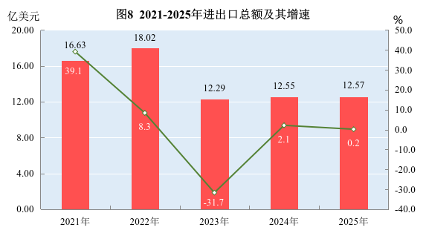

全年新签亿元以上项目215个，协议投资额390.4亿元。亿元以上在建省外投资项目263个，实际到位省外资金313.9亿元。农夫山泉茶饮线、光洋股份精密轴承项目开工建设，博泰车联网智能座舱生产基地、中国绿发新能源、安徽建工食品科技园、奥飞亲子乐园等项目签约落地。全年新批外商投资项目12个，实际使用外商直接投资9107万元，增长14.6%。

八、财政金融
全年一般公共预算收入87.7亿元，比上年增长3.0%。全市一般公共预算支出完成242.5亿元，增长1.6%，其中民生支出197.1亿元，占一般公共预算支出的比重为81.3%。从重点支出项目看，一般公共服务、教育、社会保障和就业、住房保障等重点领域支出分别增长2.7%、1.0%、5.2%和4.6%。全年“30+1”项民生实事完成投资15.74亿元。

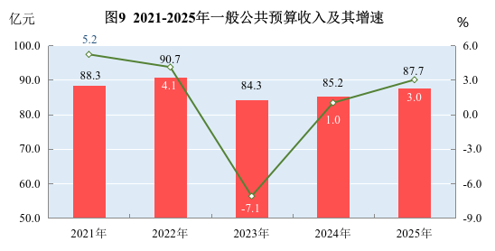

年末金融机构人民币各项存款余额2345.2亿元，比上年末增长6.6%。其中，住户存款余额1790.2亿元，增长10.4%。年末金融机构人民币各项贷款余额1819.1亿元，增长8.4%。其中，境内短期贷款555.8亿元，下降0.5%；境内中长期贷款1117.0亿元，增长11.4%。

表4 2025年末金融机构人民币存贷款余额及其增速
指 标 | 年末数（亿元） | 比上年末增长（%）
各项存款余额 | 2345.2 | 6.6
其中：住户 | 1790.2 | 10.4
非金融企业 | 302.6 | -2.7
机关团体 | 221.0 | 8.0
各项贷款余额 | 1819.1 | 8.4
其中：住户 | 641.2 | -2.2
企（事）业单位 | 1169.2 | 14.8
其中：境内短期 | 555.8 | -0.5
境内中长期 | 1117.0 | 11.4

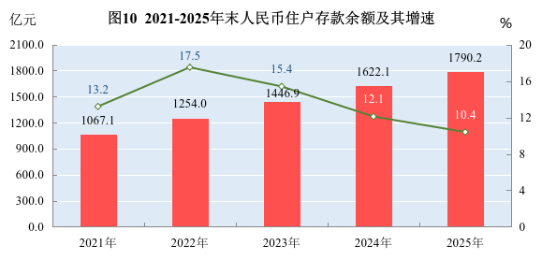
全年保险业原保费收入48.02亿元，比上年增长10.1%。赔款和给付19.93亿元，增长4.6%。

九、人民生活和社会保障
全年全市常住居民人均可支配收入39114元，比上年增长6.3%；人均消费支出24486元，比上年增长3.9%。恩格尔系数为30.8%。
按常住地分，城镇居民人均可支配收入50221元，比上年增长5.2%；人均消费支出28775元，增长3.9%。城镇居民恩格尔系数为30.5%。农村居民人均可支配收入26689元，比上年增长6.6%；人均消费支出19688元，增长3.0%。农村居民恩格尔系数为31.4%。
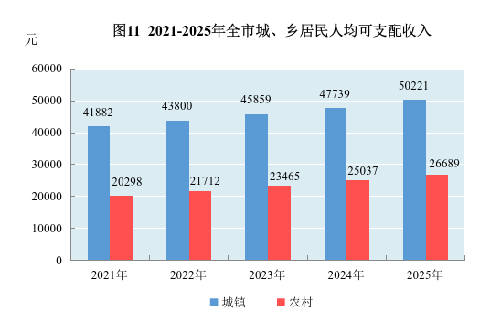
年末全市参加城镇职工养老保险人数为40.9万人。参加城乡居民基本养老保险人数为72.49万人。参加失业保险人数为16.13万人，全年为5239名失业人员发放了不同期限的失业保险金。参加工伤保险人数为19.66万人，其中参加工伤保险的农民工7.71万人。参加生育保险人数为19.31万人。参加基本医疗保险人数为131.69万人，其中，参加职工基本医疗保险人数28.61万人，参加城乡居民基本医疗保险人数103.07万人。
年末全市有各类提供住宿的社会服务机构63个，床位5185张，收养救助人员1907人。年末0.43万城镇居民得到政府最低生活保障，发放最低生活保障金3239万元；2.5万农村居民得到政府最低生活保障，发放最低生活保障金14071万元；农村居民得到政府五保救济9359人，全年民政部门临时救助4998人次。全年销售社会福利彩票21525万元，筹集社会福利资金2445万元。

十、教育和科学技术
年末全市有普通高校3所，普通本专科在校生29791人。各类中等职业教育（不含技工学校）8所，在校生11508人。普通高中20所，在校生21218人，高中阶段毛入学率100.81%。普通初中81所，在校生36812人，初中阶段适龄人口入学率100%。小学95所，在校生75911人，小学学龄儿童入学率100%。九年义务教育巩固率101.24%。幼儿园204所，在校生26306人，学前三年毛入园率108.02%。特殊教育学校3所，在校生133人。

表5 2025年全市各级各类教育发展情况
指标 | 招生数 | 在校生数 | 毕业生数
 | （人） | （人） | （人）
普通本专科 | 8726 | 29791 | 9433
中等职业教育 | 3125 | 11508 | 5285
普通高中 | 7217 | 21218 | 7163
初中阶段 | 12417 | 36812 | 11482
小学 | 12291 | 75911 | 12518
幼儿园 | 7403 | 26306 | 12663

年末拥有高新技术企业452家，其中当年新认定39家。全年输出技术合同428项，成交额59.18亿元，增长26.7%；吸纳技术合同552项，成交额116.43亿元，增长52.2%。取得各类科技成果93项。
全年共授权专利1639件，其中发明专利348件。年末拥有有效发明专利2669件，每万人口发明专利拥有量20.3件，每万人口高价值发明专利拥有量10.3件。
年末获得强制性产品认证的企业33个，法定计量技术机构6个（不含授权检定机构），全年新制定、修订地方标准10项，累计拥有国家地理标志产品20个、有效注册商标4.31万件。

十一、文化旅游、卫生健康和体育
年末全市拥有文化馆8个，公共图书馆11个，博物馆51个（含民办博物馆31个），乡镇街道综合文化站105个。全国重点文物保护单位49处，省级重点文物保护单位151处。国家级非物质文化遗产名录24项，省级名录78项。广播电台7座，中、短波发射台和转播台1座，广播节目综合人口覆盖率99.88%。电视台7座，电视节目综合人口覆盖率99.82%。
全市县级以上公共文化场馆到馆389.04万人次；完成“送戏进万村”演出851场。万里茶道安徽段、徽州古城城墙入选中国世界文化遗产预备名单。《徽州鱼灯IP塑造》《云端列车》入选中国群众文化品牌创新案例，原创黄梅戏《凤舞黟山》斩获安徽省“五个一工程”优秀作品奖，《梦圆徽州》荣获华东六省一市现代地方小戏大赛银奖。全市获评年度微短剧上镜城市、最具创新价值城市，5部微短剧入选国家广电总局“跟着微短剧去旅行”推荐剧目。
全年全市景区共接待游客5048.0万人次，比上年增长16.4%。门票收入10.9亿元，增长21.7%。年末全市有A级及以上旅游景点（区）49家54处，其中5A级景区3家8处；星级饭店23家，其中四星级及以上饭店18家；旅行社282家。
年末全市有医疗卫生机构^{[8]}1099个，其中医院41个、基层医疗卫生机构1035个、专业公共卫生机构18个、其他卫生机构5个。基层医疗卫生机构中，乡镇卫生院101个，社区卫生服务中心（站）42个，村卫生室603个；专业公共卫生机构中，疾病预防控制中心8个，妇幼保健院（所、站）8个。年末卫生技术人员12468人，其中执业（助理）医师4953人，注册护士5587人。乡村医生和卫生员436人。医疗卫生机构床位10626张，其中医院床位8794张。全年医疗卫生机构共诊疗900.91万人次。
年末全市拥有体育场10个、体育馆6座、运动场22个，人均体育场地面积4.46平方米。全年举办各级各类全民健身项目300项次，参与健身群众人数达29万人次。在市级以上竞赛中，我市运动健儿共夺得金牌37枚、银牌40枚、铜牌40枚。成功举办2025年黄山马拉松、2025环黄山国际公路自行车赛、2025长三角绿水青山运动会、2025黄山国际铁人三项赛等178场规模体育赛事活动。全年电脑体育彩票销售额4.46亿元。

十二、生态环境和应急管理
全年空气质量平均优良天数比例为98.4%。全市可吸入颗粒物（PM₁₀）年均浓度36.6微克/立方米，细颗粒物（PM_{2.5}）平均浓度21.7微克/立方米。已建成自然保护区69个，其中国家级2个，省级8个。当年造林面积6392公顷，其中，人工造林面积639公顷，封山育林面积5753公顷。
全市地表水总体水质状况优，其中新安江流域河流总体水质状况优，18个监测断面水质均达到I～II类；长江流域河流总体水质优，10个监测断面水质均达到I～II类。太平湖水质优，水质类别为II类；丰乐湖水质优，水质类别为II类；奇墅湖水质良好，水质类别为III类。全市城镇集中式饮用水水源地全年水质达标率100%。城市区域声环境昼间平均等效声级为50.8分贝，昼间道路交通噪声平均等效声级为66.0分贝。
全年发生生产安全事故16起，死亡18人。亿元GDP生产安全事故死亡率1.49%。发生道路交通事故380起，火灾事故877起。

注：[1]本公报中数据主要为初步统计数，部分数据由相关部门提供。部分数据因四舍五入的原因，存在总计与分项合计不等的情况。
[2]地区生产总值及其分类项目增加值绝对量按现价计算，增长速度按不变价格计算。
[3]三次产业划分标准：第一产业是指农、林、牧、渔业（不含农、林、牧、渔专业及辅助性活动）。第二产业是指采矿业（不含开采专业及辅助性活动），制造业（不含金属制品、机械和设备修理业），电力、热力、燃气及水生产和供应业，建筑业。第三产业是指除第一产业、第二产业以外的其他行业。
[4]电信业务总量按上年价格计算。
[5]房地产业投资除房地产开发投资外，还包括建设单位自建房屋以及物业管理、中介服务和其他房地产投资。
[6]根据第五次全国经济普查结果对社会消费品零售总额进行了修订，2025年社会消费品零售总额增速按可比口径计算。
[7]网上零售额是指通过公共网络交易平台（包括自建网站和第三方平台）实现的商品和服务零售额之和。商品和服务包括实物商品和非实物商品（如虚拟商品、服务类商品等）。
[8]卫生健康相关数据均为预计数。

